**MỘT HÀNH TRÌNH 5 QUỐC GIA**

**ĐỨC – ÁO – Ý – THỤY SỸ – PHÁP**

**FRANKFURT – STUTTGART – HALLSTATT – SALZBURG VENICE – MILAN – INTERLAKEN – BERN – ZURICH LUCERNE – NÚI TUYẾT TITLIS – COLMAR – REIMS – PARIS**

**Thời gian: 12 ngày 11 đêm – Tính cả thời gian bay**

**Hàng không: Vietnam Airlines**

**BẢNG GIÁ TOUR: (ĐƠN VỊ TÍNH: VNĐ)**

|  |  |  |  |
| --- | --- | --- | --- |
| **NGÀY KHỞI HÀNH** | **NGƯỜI LỚN** | **TRẺ EM**  ***(Từ 2 đến 11 tuổi ngủ cùng với bố mẹ)*** | **PHỤ PHÍ PHÒNG ĐƠN**  ***(nếu có)*** |
| ***17.09; 21.10*** | ***86.900.000*** | ***90%*** | ***18.500.000*** |

***Điểm nhấn chương trình***

* *Bay thẳng* ***Vietnam Airlines***
* *1 hành trình khám phá 5 quốc gia trung tâm Châu Âu*
* ***Tặng*** *bữa ăn thưởng thức đặc sản Pháp: Gan ngỗng, rượu vang*
* *Chương trình chất lượng* ***02 đêm lưu trú tại Thụy Sĩ***
* *Có cơ hội tham quan* ***Núi tuyết Titlis*** *nổi tiếng quanh năm tuyết phủ*
* *Tham quan làng cổ đẹp nổi tiếng nước Áo –* ***Làng cổ Hallstatt***
* ***Du thuyền sông Seine*** *– ngắm toàn cảnh thành phố Paris bên bờ Sông Seine vào lúc thành phố sắp lên đèn*
* ***Làng cổ Colmar*** *Pháp – Làng cổ tích bên bờ sông Lauch và được mệnh danh là Viên Ngọc Ẩn đẹp nhất Châu Âu*
* *Hồ sơ visa nhanh, chuẩn, chính xác và đạt hiệu quả 99%*

**LỊCH TRÌNH CHI TIẾT**

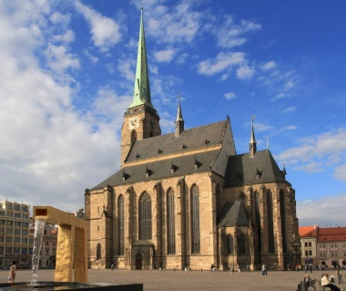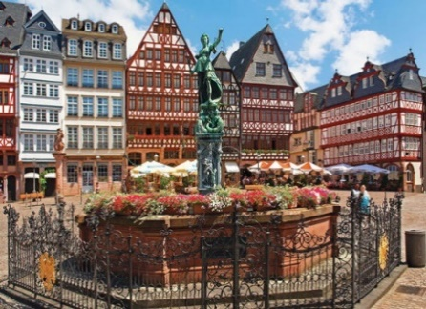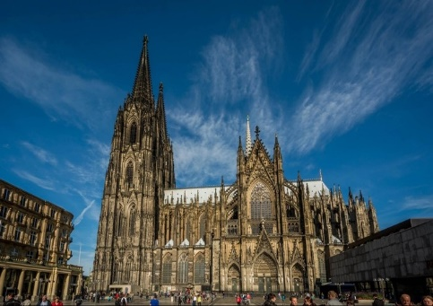

|  |  |
| --- | --- |
| **NGÀY 1: HÀ NỘI – FRANKFURT** | **(ĂN NGHỈ TRÊN MÁY BAY)** |

**Chiều:** Xe và Hướng dẫn viên đón Quý khách tại điểm hẹn Nhà Hát Lớn trong trung tâm thành phố Hà Nội đưa ra ***sân bay Nội Bài*** đáp chuyến bay đi ***Frankfurt***. Quý khách ăn và nghỉ đêm trên máy bay.

Chuyến bay dự kiến:

VN  37R HANFRA 2320  0600

|  |  |
| --- | --- |
| **NGÀY 2: FRANKFURT - STUTTGART** | **(ĂN TRƯA, TỐI)** |

**Sáng: 06:00** (giờ địa phương): Đoàn đến sân bay ***Frankfurt - Đức***, xe và HDV đón đoàn và đưa quý khách đi tham quan thành phố Frankfurt

* ***Quảng trường Romerberg – Römerberg*** là khu phố cổ, trái tim của TP Frankfurt đẹp như tranh vẽ… Quảng trường Romerberg là phần trung tâm lịch sử ít ỏi mà Frankfurt giữ lại được sau những cuộc chiến tranh. Bao quanh quảng trường là những tòa nhà có kiến trúc từ thế kỉ 15.
* ***Old town:*** một phố cổ xinh đẹp với nhiều ngôi nhà khung gỗ, cổng thành, tháp, và đường phố thời trung cổ quanh co.
* *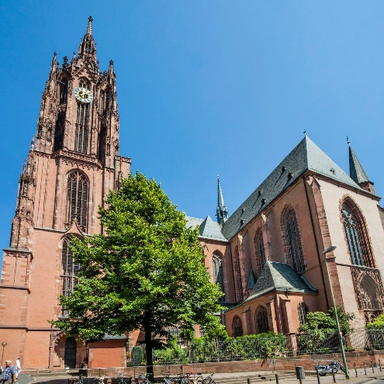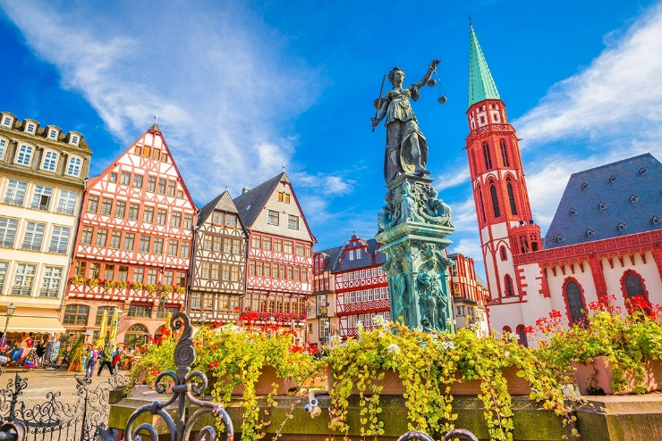****Nhà thờ Chánh tòa – Frankfurt Cathedral:*** Nhà thờ xây vào đầu thế kỷ 15 theo kiến trúc gothic, trang trí bằng những bích họa thời phục hưng, là nơi các hoàng đế dưới thời Đế quốc La mã Thần thánh đăng quang, là biểu tượng của đế quốc này và biểu tượng thống nhất của nước Đức vào thế kỷ 19.
* ***Nhà Thờ Cổ St. Nicholas (St. Nicholas Church)*** Là một phần trong quảng trường Romerberg, nhà thờ cổ St. Nicholas nổi bật với màu gạch đỏ của kiến trúc Gothic, mang đến trải nghiệm hoài cổ cho những du khách khi đến với nơi đây.

**Trưa:** Đoàn dùng bữa ở nhà hàng địa phương.Sau đó đoàn di chuyển đi ***Stuttgart*** - thành phố tuyệt vời lý tưởng để tham quan và nghỉ dưỡng với những khu vườn xinh đẹp, lâu đài nguy nga và không khí trong yên bình đáng sống. Quý khách tự do khám phá:

* ***Quảng trường Schillerplatz:*** Quảng trường Cung điện được xây dựng vào năm 1350 sau Công nguyên. Ban đầu nó là khu vườn của cung điện cũ. Sau nhiều lần cải tạo, quảng trường hiện được sử dụng cho các cuộc tụ họp và lễ hội khác nhau

**Tối:** Ăn tối tại nhà hàng. Đoàn di chuyển về khách sạn,qua đêm tại khách sạn tại Stuttgart

|  |  |
| --- | --- |
| **NGÀY 3: STUTTGART – SALZBURG - HALLSTATT** | **ĂN 3 BỮA** |

**Sáng:** Sau khi ăn sáng và trả phòng khách sạn, xe đón đoàn khởi hành đi ***Salzburg –*** một trong những thành phố đẹp nhất châu Âu với khung cảnh nên thơ, hữu tình. Đoàn khởi hành tham quan các điểm:

* ***Pháo đài Hohensalzburg***: Một trong những điểm thu hút du lịch lớn của Salzburg, nằm trên ngọn đồi Festungsberg, ở phía nam của khu phố cổ và được xây dựng năm 1077 *(Chụp hình từ bên dưới)*
* ***Tu viện St Peter***: nằm ở phía Tây của Salzburg và được xây dựng vào năm 690 sau công nguyên
* ***Ngôi nhà Mozart***: Dạo quanh thành phố du khách có thể nghe thấy âm nhạc du dương khắp mọi nơi. Băng qua cầu tình nhân, bạn có thể để đến ngôi nhà của nhà soạn nhạc thiên tài nổi tiếng Mozart.
* 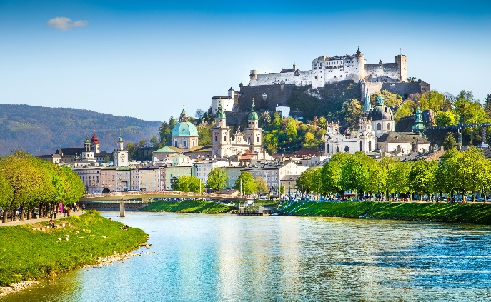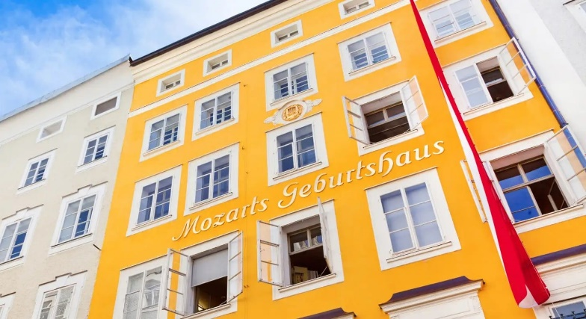***Phố mua sắm Getreidegasse***: Là phố mua sắm nổi tiếng nhất của Salzburg, Getreidegasse nằm trong khu phố cổ. Khu phố tập chung nhiều cửa hàng bán đồ trang sức, trang phục truyền thống, các món ăn đặc sản của thành phố…

**Trưa** Đoàn dùng bữa tại nhà hàng. Sau đó đoàn khởi hành đi ***Hallstatt*** – một trong những làng cổ đẹp nhất Châu Âu

Đến Hallstatt, quý khách tự do tản bộ tham quan chụp hình thị trấn đẹp như tranh vẽ – dựa lưng vào núi Dachstein, mặt ngoài hướng ra ***hồ Hallstättersee***, vẻ đẹp thơ mộng được mệnh danh là “hòn ngọc nước Áo” hay “xứ sở thần tiên” có tuổi đời lên tới 7.000 năm.

**Tối:** Đoàn dùng bữa tại nhà hàng. Sau bữa tối, đoàn di chuyển về nghỉ đêm tại khách sạn.

|  |  |
| --- | --- |
| **NGÀY 4: SALZBURG – 196 KM – VILLACH – 238 KM – VENICE** | **(ĂN 3 BỮA)** |

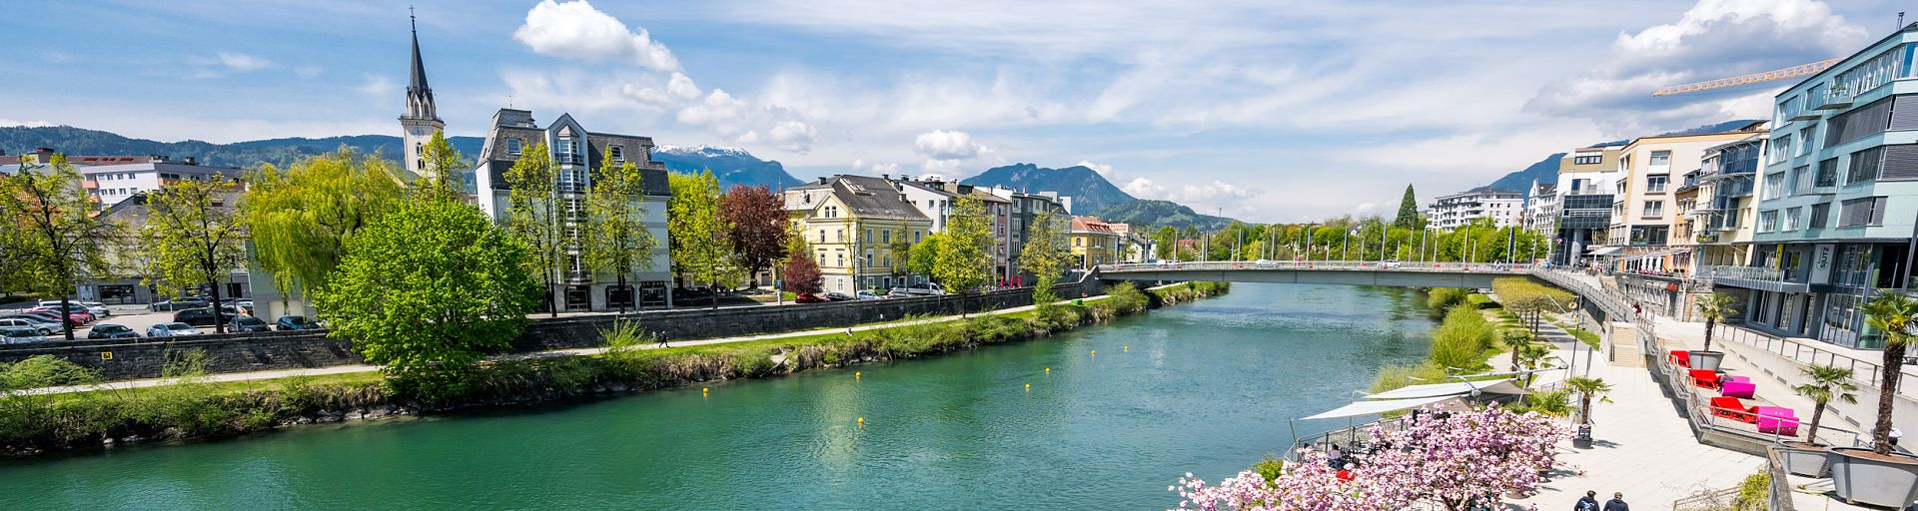**Sáng:** Đoàn ăn sáng và làm thủ tục trả phòng, sau đó xe đưa quý khách khởi hành đi ***Villach*** *–* thành phố thu hút khách du lịch nhờ những ngôi nhà nhỏ đến những công trình kiến trúc, từ vùng hoang vu đến nơi phố thị, từ chốn thanh vắng đến nơi sầm uất. Đoàn tự do khám phá thành phố xinh đẹp Villach.

**Trưa:** Đoàn ăn trưa tại nhà hàng. Sau bữa trưa đoàn tiếp tục lên xe khởi hành tới ***Venice Mestre***

**Tối:** Đoàn ăn tối tại khách sạn Mestre. Sau bữa tối, quý khách di chuyển về khách sạn nhận phòng và nghỉ qua đêm tại khách sạn tại Venice.

|  |  |
| --- | --- |
| **NGÀY 5: VENICE – 275 KM – MILAN** | **(ĂN 3 BỮA)** |

**Sáng:** Ăn sáng tại khách sạn, sau bữa sáng xe đón đoàn đi Venice Island. di chuyển từ Tronchetto đến San Marco bằng tàu riêng.

Sau đó quý khách được đi tham quan đảo Venice :

* ***Đi bộ ngắm nhìn Vương cung thánh đường Thánh Máccô (Saint Mark's Basilica)*** là nhà thờ chính của Venice nằm trên Quảng trường Thánh Mark trong khu phố San Marco. Lối kiến trúc Byzantine tráng lệ là yếu tố giúp nhà thờ này trở thành một trong những điểm du lịch ấn tượng nhất tại Venice.
* ***Quảng trường San Marco - Quảng trường thánh Mark:*** Là trung tâm của Venice - nơi tập trung các công trình quan trọng của Venice, và “đại sảnh lễ hội đẹp nhất Châu Âu” như Napoleon từng gọi. Nơi này luôn ngập tràn những du khách, nhiếp ảnh gia tới thăm và thậm chí là hàng trăm chú chim bồ câu nhỏ.
* ***Bridge of Sighs - Cầu Than Thở:*** Được làm bằng đá vôi trắng và có thiết kế như những ô cửa sổ có chấn song và là một trong những điểm đến lãng mạn ở Venice, thậm chí người dân còn đồn rằng nếu những đôi tình nhân nào hôn nhau khi đứng trên cây cầu này sẽ có một tình yêu vĩnh cửu.
* ***Cung điện Doge, hay còn gọi là Dinh Tổng trấn,*** nguyên là dinh của vị tổng trấn Venezia và trụ sở của các cơ quan chính phủ và tòa án của Cộng hòa Venice. Cung điện được xây dựng từ thế kỷ thứ 9 theo nghệ thuật kiến trúc Byzantine và là một trong các công trình xây dựng phi tôn giáo thời Gothic quan trọng nhất, đáng tiếc là nó đã bị hai trận hỏa hoạn hồi thế kỷ thứ 10 và thế kỷ thứ 12 tàn phá. Tuy nhiên, sau đó đã được trùng tu lại vào thế kỷ 15 thành hình ảnh đồ sộ nguy nga mà du khách có thể thấy bây giờ và trở thành điểm du lịch hấp

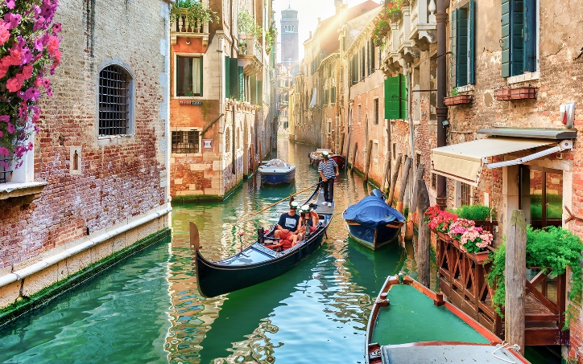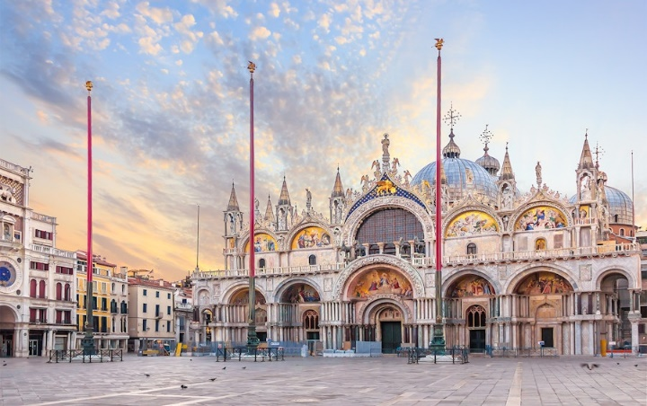 **Trưa:** Đoàn ăn trưa tại nhà hàng ở Mestre. Sau đó xe đón đoàn đi ***Milan*** – kinh đô thời trang thế giới. Đoàn tham quan:

* ***Nhà thờ theo kiểu kiến trúc gothic tráng lệ Duomo:*** Là nhà thờ chính tòa của Tổng giáo phận Milano, tọa lạc ở thành phố Milan, miền bắc nước Ý. Phải mất 5 thế kỷ để xây dựng đại thánh đường theo phong cách gothic này và hiện là nhà thờ Công giáo Rôma lớn thứ tư trên thế giới.
* ***Chụp hình tại Galleria Vittorio Emanuele II*** – khu mua sắm lâu đời nhất còn hoạt động của nước Ý, nơi hội tụ những thương hiệu thời trang hàng đầu thế giới.
* 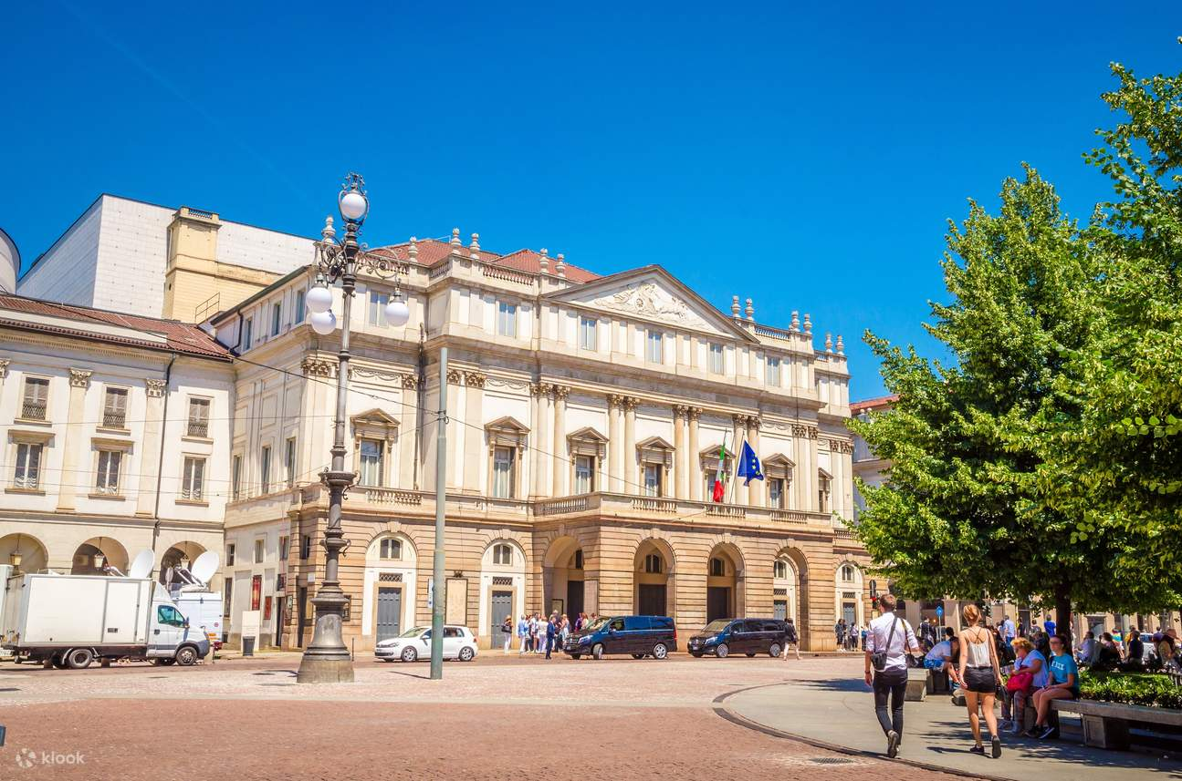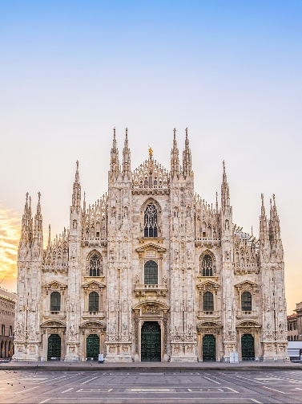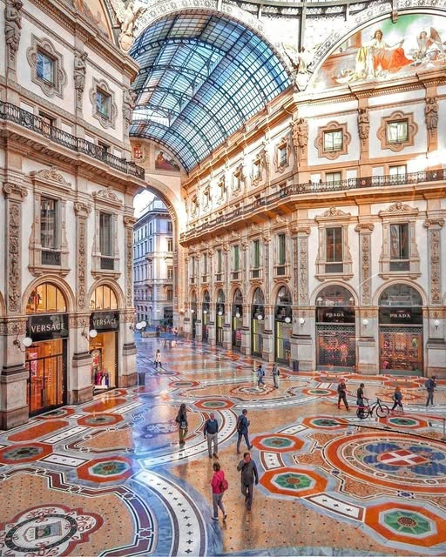 ***Nhà hát được xây dựng đầu tiên ở châu Âu Opera La Scala:*** Hầu hết các nghệ sĩ opera vĩ đại nhất của Ý và nhiều ca sĩ xuất sắc từ khắp nơi trên thế giới, đã xuất hiện tại La Scala. Nhà hát được coi là một trong những nhà hát opera và múa ba lê hàng đầu trên

**Tối:** Đoàn dùng bữa tối tại nhà hàng buffet ***Xier***. Sau bữa tối, đoàn về khách sạn nghỉ ngơi. Nghỉ đêm tại ***Hotel NH Milano 2*** hoặc tương đương.

|  |  |
| --- | --- |
| **NGÀY 6: MILAN – INTERLAKEN – BERN** | **(ĂN 3 BỮA)** |

**Sáng:** Quý khách ăn sáng tại khách sạn sau đó xe đón quý khách đi khám phá đất nước vô cùng đẹp đẽ, yên bình và lãng mạn – ***Thụy Sĩ*** cách Milan 260km. Quý khách ngồi xe 3 tiếng.

**Trưa:** Đoàn ăn trưa tại nhà hàng của ***Interlaken*** – Thụy Sĩ. Sau bữa trưa, đoàn tham quan:

* ***Công viên Hohematte:*** một địa điểm tuyệt vời với tầm nhìn ngoạn mục ra dãy núi Alps của Thụy Sĩ. Công viên có bãi cỏ được chăm sóc tốt, tầm nhìn toàn cảnh ra Jungfrau và khiến nơi đây trở nên hoàn hảo cho các buổi dã ngoại, đi dạo nhàn nhã và nhiều khu vực đẹp như tranh vẽ đáng nhớ. Cho dù bạn là người yêu thiên nhiên hay chỉ đơn giản là tìm kiếm một nơi nghỉ ngơi yên bình, đây là nơi nhất định phải ghé thăm nếu bạn đang ở Thụy Sĩ. Thêm vào đó, có rất nhiều quán cà phê và cửa hàng nằm ở vị trí thuận tiện để ăn nhanh hoặc mua quà lưu niệm.
* ***Tượng của đạo diễn phim Bollywood Yash Chopra:*** Bức tượng được dựng nên để tưởng nhớ đạo diễn phim Bollywood thành công, người được bổ nhiệm làm Đại sứ của Interlaken vào năm 2011.

**Chiều:** Đoàn di chuyển về ***thành phố Bern*** – thủ đô của Thụy Sĩ (khoảng 56 km). Đến Bern, đoàn bắt đầu khám phá thành phổ thủ đô của đất nước giàu hàng đầu Thế giới với

* ***Nhà thờ Holy Ghost:*** là một trong những công trình kiến ​​trúc đặc sắc nhất tại thành phố Bern, Thuỵ Sĩ, là biểu tượng của sự tôn kính và văn hóa tôn giáo
* 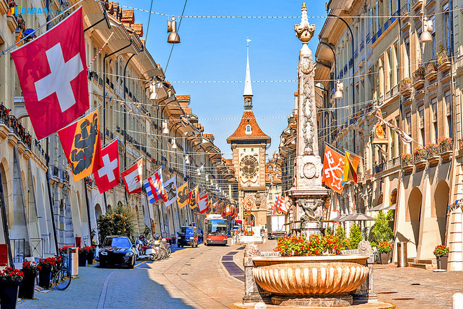***Tháp đồng hồ Zytglogge:*** được xây dựng vào thế kỷ thứ 13 và là biểu tượng về lịch sử và văn hóa của thành phố Bern. Với cơ chế chuông phát ra âm thanh vào mỗi giờ, đồng hồ Zytglogge với kiến trúc đẹp mắt đã trở thành biểu tượng thời gian và sự phát triển của thành phố
* ***Khu phố cổ:*** vốn được xem là trái tim văn hóa của thành phố, thu hút vô cùng nhiều du khách không chỉ bởi kiến trúc cổ mà đến đây quý khách còn có thể khám phá cuộc sống đời thường của người dân thủ đô với những cửa hàng và những quán café nhỏ với phong cách vô cùng yên bình và lãng mạn

**Tối:** Đoàn ăn tối tại nhà hàng và nghỉ đêm tại khách sạn.

|  |  |
| --- | --- |
| **NGÀY 7: BERN – ENGELBERG – LUCERNE – 68 KM – ZURICH** | **(ĂN 3 BỮA)** |

**Sáng:** Đoàn ăn sáng và làm thủ tục trả phòng khách sạn. Sau đó xe đón đoàn đi thành phố ***Engelberg*** - một thị trấn nhỏ, nép mình dưới thung lũng xanh mướt, sát cạnh ngọn núi tuyết nổi tiếng Titlis. Đoàn khám phá ***núi tuyết Titlis*** – nơi cao nhất ở khu vực miền trung Thụy Sĩ và là một thiên đường băng đẹp tuyệt vời (*chưa bao gồm vé lên đỉnh núi Tuyết*). Quý khách tự do trải nghiệm những hoạt động hấp dẫn trên đỉnh núi tuyết.

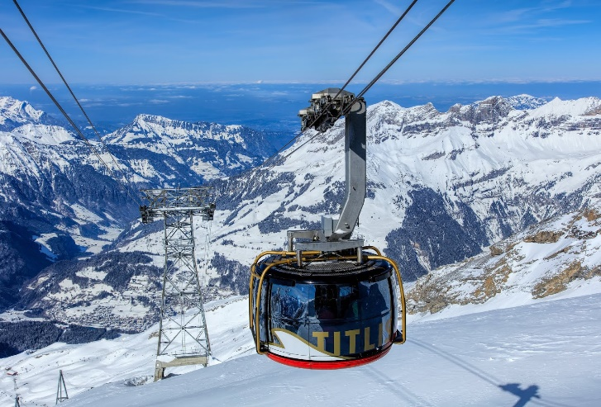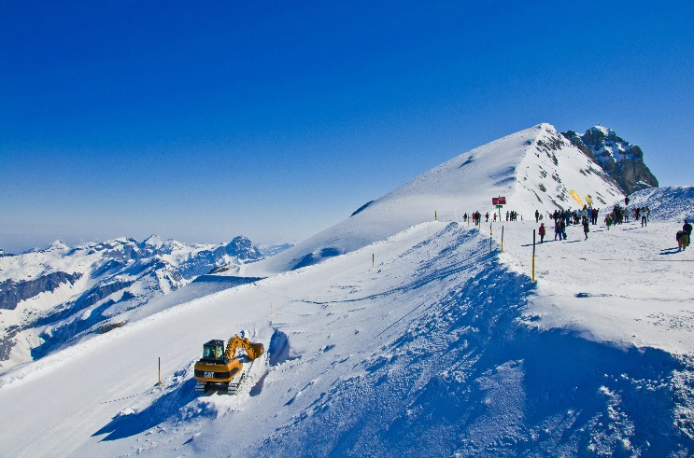**Trưa:** Đoàn ăn trưa tại nhà hàng.

**Chiều** Tham quan núi tuyết xong, xe đưa đoàn tiếp tục hành trình tới ***Lucerne*** – một trong những đô thị nổi tiếng nhất Thuỵ Sĩ, được xem là đầu mối giao thông, kinh tế, văn hoá và truyền thông của khu vực. Đến đây đoàn sẽ được tham quan:

* ***Cầu cổ Chapel*** – cây cầu có mái che cổ nhất ở châu Âu, bắc qua dòng sông Reuss. Điều thú vị là khi tản bộ trên cây cầu này, du khách sẽ được chiêm ngưỡng những bức họa cổ nổi tiếng treo dọc hai bên thành cầu. Cùng với Tháp nước Waaseturn nằm kề bên, cầu Chapel được xem là biểu tượng nhận diện của thành phố này khi xuất hiện trên các tấm bưu thiếp.
* ***Khu phố cổ*** - tọa lạc bên bờ phải của sông Reuss, khu phố cổ với những ngôi nhà được trang trí tuyệt đẹp ở mặt tiền miêu tả những tích truyện quen thuộc trong Kinh thánh. Khu vực này là nơi thú vị để du khách dạo bộ trên những con phố cổ kính lát đá nhẵn bóng theo thời gian, nhìn ngắm những bức bích họa, những ô cửa đầy màu sắc, nhà nguyện St.Peter với kiến trúc Gothic…
* 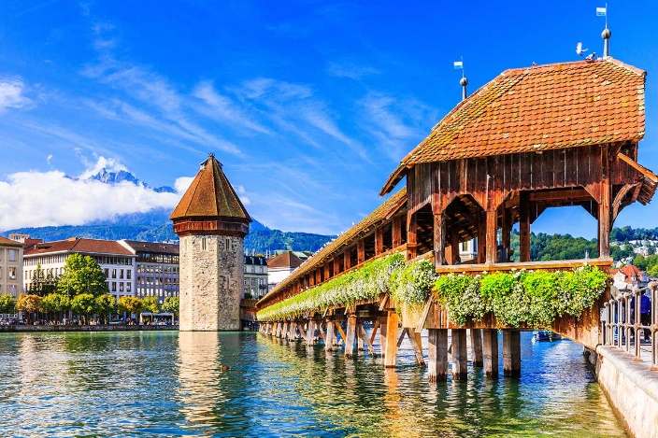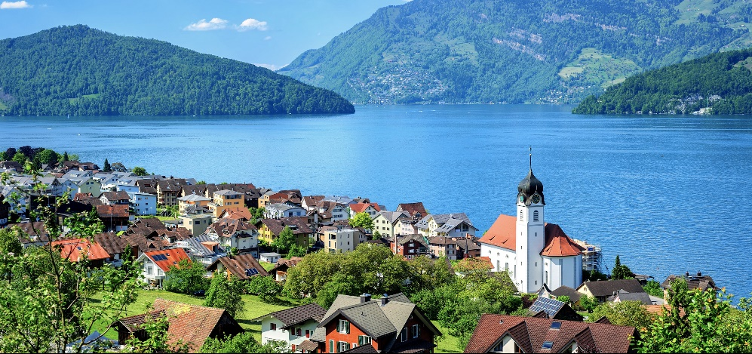Quý khách tham quan mua sắm tại trung tâm đồng hồ.

**Tối:** Đoàn ăn tối tại nhà hàng. Sau đó đoàn di chuyển về ***Zurich***. Đoàn về khách sạn nhận phòng và nghỉ qua đêm tại khách sạn ***Novotel Zurich Airport Messe*** hoặc tương đương.

|  |  |
| --- | --- |
| **NGÀY 8: ZURICH – COLMAR – NANCY** | **(ĂN 3 BỮA)** |

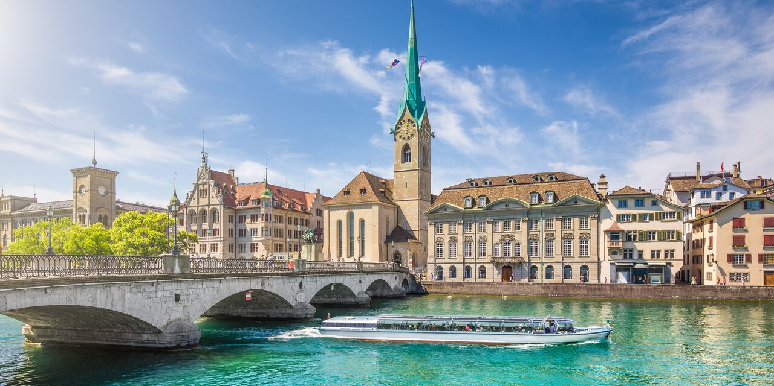**Sáng:** Đoàn dùng bữa sáng tại khách sạn. Xe đón đoàn tham quan ***thành phố Zurich*** - Được biết đến là thành phố lớn nhất Thụy Sĩ, nổi tiếng với vẻ đẹp cổ kính, mang kiến trúc, nghệ thuật trung cổ đầy màu sắc, không gian mặt nước thanh binh. Đoàn tham quan:

* ***Nhà thờ Fraumunster***: Được biết đến là nhà thờ dành cho phụ nữ tại Thụy Sĩ, là một trong bốn nhà thờ chính của Zurich.
* ***Zurich Opera House:*** tòa nhà tân cổ điển, giữ một vị trí vô cùng quan trọng trong lịch sử Opera của Thụy Sĩ. Hiện nay, nhà hát là nơi để du khách đến thăm quan và bày tỏ lòng kính trọng với những nhạc sĩ nổi tiếng thế giới như: Weber, Wagner và Mozart.
* ***Nhà thờ Grossmunster:*** Được xây dựng theo phong cách Romanesque, nhà thờ lớn nằm bên bờ sông Limmat là một trong ba nhà thờ chính nổi tiếng ở Zurich. Nhà thờ bắt đầu được xây dựng từ năm 820. Trải qua thời gian dài thi công, nhà thờ mới được đưa vào sử dụng và là nơi hấp dẫn rất nhiều du khách.

**10:00:**Đoàn khởi hành đi ***Colmar (Pháp)*** - Được mệnh danh là một trong những ngôi làng đẹp nhất nước Pháp và còn được gọi là Tiểu Venice.

**Trưa:** Đoàn dùng bữa trưa tại nhà hàng. Sau bữa trưa, đoàn tham quan:

* ***Khu phố cổ Colmar:*** khu phố xinh đẹp với những kiến trúc cổ sặc sỡ sắc màu mệnh danh là Tiểu Venice.
* ***Quảng trường Place de L’Ancienne Douane***với đài phun nước được thiết kế bởi kiến trúc sư Bartholdi cũng chính là kiến trúc sư mang lại niềm tự hào cho nước Pháp khi thiết kế Tượng nữ thần tự do tặng cho nước Mỹ năm 1886*.*
* ***Nhà thờ Saint Martin de Colmar*** *(Tham quan chụp hình bên ngoài)*
* 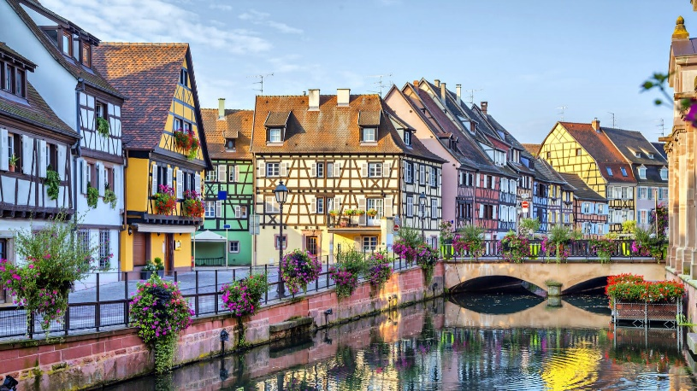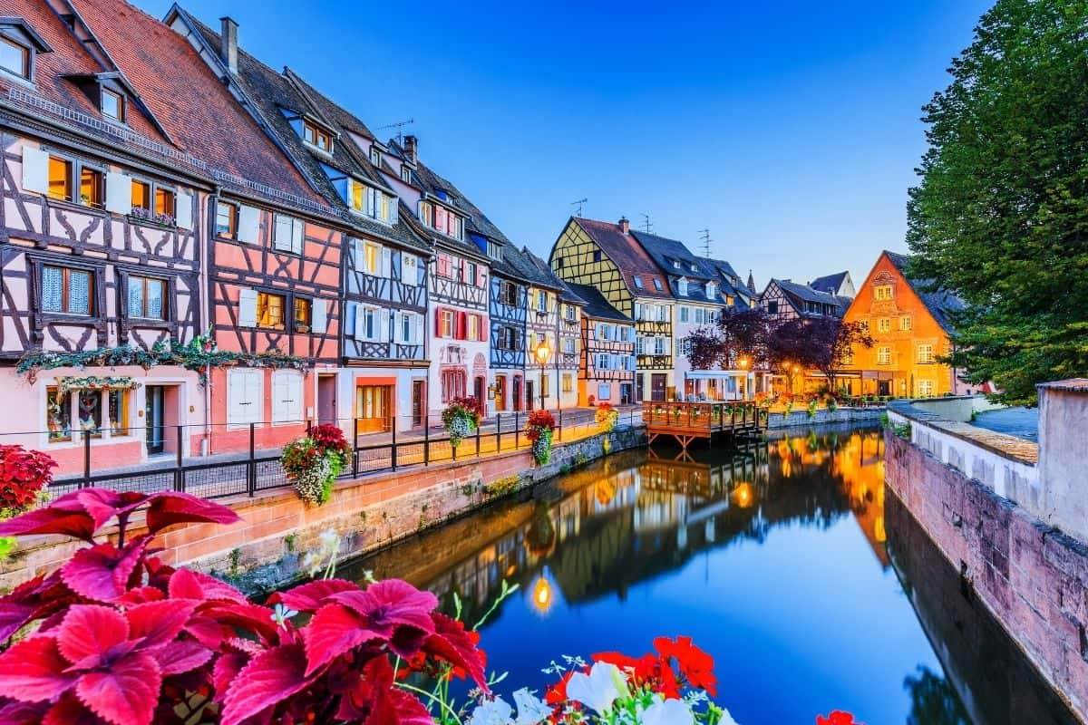***Khu Little Venice:*** những con phố ở đây được xây dựng cạnh những con kênh nhỏ chạy len lỏi giống như Venice của nước Ý.

Sau khi tham quan, đoàn khởi hành đi ***Nancy***

**Tối:** Quý khách ăn tối tại nhà hàng và nghỉ đêm tại khách sạn.

|  |  |
| --- | --- |
| **NGÀY 9: NANCY – REIMS – PARIS** | **(ĂN 3 BỮA)** |

**Sáng:** Sau bữa sáng tại khách sạn, xe đón đoàn khởi hành đi ***Reims***, tham quan các điểm:

* ***Nhà thờ Đức Bà Reims***
* ***Fontaine Sube*** – Đài phun nước ở trung tâm Reims được khánh thành vào ngày 15/7/1906.
* ***Demeure des Comtes de Champagne*** – một trong số ít các di tích kiến trúc thời Trung cổ của thành phố và các lời khai của các triều đại trị vì Champagne.

*(Đoàn chụp ảnh bên ngoài các điểm tham quan)*

**Trưa:** Đoàn ăn trưa tại nhà hàng địa phương.

**Chiều:** Đoàn khởi hành về ***Paris***. Đến nơi, đoàn tham quan:

* ***Arc de Triomphe – Khải Hoàn Môn:*** Là một trong những công trình biểu tượng của Nước Pháp, nơi nhiều sự kiện lịch sử quan trọng ảnh hưởng đến nước Pháp được tổ chức ở đây, Nhiều công trình điêu khắc nổi tiếng về những trận đánh lịch sử được trưng bày ở đây, đặc biệt công trình điêu khắc tên “The Marseillaise” của điêu khắc gia nổi tiếng Francois Rude.
* **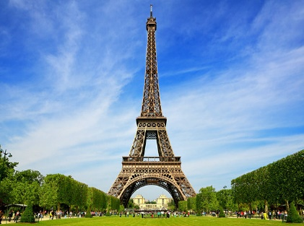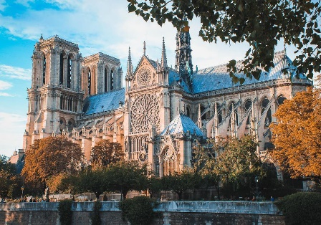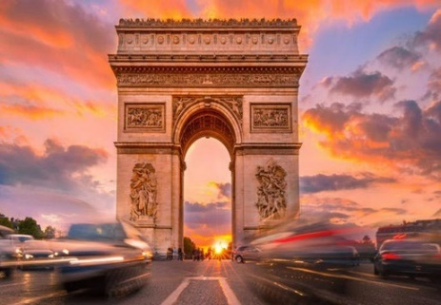*Champs Élysées – Đại lộ Thiên Đàng*** – là Đại lộ đẹp nhất Thế giới và còn là nơi tập trung nhiều cửa hàng sang trọng nhất của “Kinh Đô Ánh Sáng Paris”.

**Tối:** Ăn tối tại nhà hàng thưởng thức đặc sản Paris. Nghỉ đêm tại Paris.

|  |  |
| --- | --- |
| **NGÀY 10: PARIS** | **(ĂN 3 BỮA)** |

**Sáng:** Quý khách dùng bữa sáng tại khách sạn. Đoàn tiếp tục khám phá thành phố Paris với

* ***Tháp Eiffel -***  xây dựng từ năm 1887, hoàn tất năm 1889, cao 320m nặng hơn 7000 tấn. Tháp Eiffel được coi là biểu tượng của thủ đô Paris cũng như toàn nước Pháp **(chụp hình bên dưới)**
* ***Quảng Trường (Place du Trocadéro)***nằm trong khu phố sang trọng của thành phố, đây cũng chính là địa điểm lý tưởng nhất để ngắm nhìn tháp Eiffel.
* Du khách trải nghiệm ***du thuyền sông Seine***, một trong những lựa chọn tuyệt vời để ngắm nhìn các địa danh đặc trưng của Paris dọc hai bên bờ sông Seine như ***Nhà thờ Đức Bà, Cầu Alexander III, quảng trường Concorde****…*

**Trưa:** Đoàn ăn trưa tại nhà hàng sau đó tiếp tục khám phá thành phố với:

* ***Bảo tàng Louvre***– bảo tàng lớn nhất Châu Âu, nơi lưu giữ các kiệt tác hội họa điêu khắc, các cổ vật từ khắp nơi trên thế giới, đặc biệt các tác phẩm nổi danh trong các thời kỳ thịnh vượng của các triều đại Châu Âu như bức họa Mona Lisa của danh họa Leonardo Da Vinci, các kiệt tác trưng bày tại đây đều là nguyên bản (chụp ảnh thăm quan bên ngoài).
* Đoàn tự do mua sắm tại ***Gallerie La Fayette.***

**Tối:** Đoàn ăn tối tại nhà hàng với món pate gan ngỗng, cá hồi nướng (hoặc steak) cùng với rượu vang và nghỉ đêm tại khách sạn.

|  |  |
| --- | --- |
| **NGÀY 11: PARIS – HÀ NỘI** | **(ĂN SÁNG)** |

**Sáng** Ăn sáng tại khách sạn, trả phòng. Xe đưa đoàn đi ra sân bay CDG để đáp chuyến bay về Việt Nam.

Chuyến bay dự kiến:

VN  18T CDGHAN 1310  0630

|  |  |
| --- | --- |
| **NGÀY 12: HÀ NỘI** |  |

**06:30** Giờ địa phương: Máy bay hạ cánh xuống **sân bay Nội Bài**, xeđónQuý khách tại sân bay đưa về điểm tập kết ban đầu.

**Giá tour bao gồm:**

* Vé máy bay chặng Hà Nội – FRANKFURT // PARIS – Hà Nội
* Thuế sân bay + phí an ninh + phụ phí nhiên liệu
* 8 đêm nghỉ tại khách sạn tiêu chuẩn 3- 4 sao: 2 người lớn/phòng, lẻ nam/ nữ ở phòng 3
* Vận chuyển bằng các phương tiện như đề cập trong phần ghi chú. Lái xe làm việc 12h/ngày
* Hướng dẫn viên tiếng Việt suốt tuyến bên Châu Âu
* Các bữa ăn theo chương trình
* Vé thắng cảnh (cửa 1) tại các điểm du lịch
* Du thuyền sông Seine
* Hồ Hallstatt
* ***Tặng bữa ăn thưởng thức đặc sản Pháp: Gan ngỗng, rượu vang***
* Lệ phí visa + dịch hồ sơ: 6.000.000 VND (sau khi phỏng vấn sẽ không hoàn trả lại với bất cứ lí do gì)
* Bảo hiểm du lịch trọn gói mức đền bù tối đa: 50.000 USD/ trường hợp, bảo hiểm covid

**Giá tour không bao gồm:**

* Hộ chiếu còn hạn trên 6 tháng tính tới ngày khởi hành
* Phí hành lý quá cước
* Phụ phí sử dụng phòng đơn
* Phụ thu đối với khách nước ngoài đi du lịch từ Việt Nam
* Phí visa điểm đến dành cho khách nước ngoài đi du lịch từ Việt Nam (nếu có)
* TIP cho HDV và lái xe địa phương: **96 Euro/khách**
* Đồ uống trong bữa ăn
* Chi phí cá nhân như điện thoại, giặt là khách sạn hoặc chi phí khác ngoài chương trình
* Tiền khuân vác hành lý của tài xế hoặc nhân viên gác cửa khách sạn
* Chi phí trả cho HDV và tài xế phục vụ (nếu có yêu cầu ngoài giờ)
* Phương tiện vận chuyển ngoài giờ VÀ NHỮNG CHI PHÍ THẮNG CẢNH KHÔNG ĐƯỢC NHẮC ĐẾN TRONG PHẦN BAO GỒM

**LƯU Ý:**

* Lịch trình có thể thay đổi để phù hợp với tình hình di chuyển thực tế nhưng vẫn đảm bảo đủ các điểm tham quan và đêm khách sạn.
* Giá áp dụng theo tỷ giá EURO khoảng 28.500 vnđ/ 1 EUR. Nếu tỷ giá có biến động, phía công ty du lịch sẽ điều chỉnh tỷ giá giảm hoặc tăng theo tình hình thực tế.

**CHÍNH SÁCH THAY ĐỔI TOUR (Sau khi đã xác nhận)**

* Hủy tour trước 30 ngày làm việc miễn phí – 01 lần, từ lần thứ 2 phí đổi 30% giá tour
* Hủy tour từ 15 ngày đến 29 ngày so với ngày khởi hành, phí phạt = 50% tổng giá tour trọn gói (bao gồm vé máy bay).
* Hủy tour từ 10 ngày đến 14 ngày so với ngày khởi hành phí phạt = 75% tổng giá tour trọn gói (bao gồm vé máy bay).
* Hủy tour trước 03 ngày so với ngày khởi hành phí phạt = 100% giá tour trọn gói (bao gồm vé máy bay).
* Chính sách có thể thay đổi vào các dịp lễ tết hoặc mùa cao điểm.

LƯU Ý ĐẶC BIỆT VỀ PHẪU THUẬT THẨM MỸ

TRƯỜNG HỢP QUÝ KHÁCH ĐÃ PHẪU THUẬT THẨM MỸ, YÊU CẦU TRƯỚC KHI XUẤT CẢNH PHẢI ĐỔI HỘ CHIẾU VÀ PHẢI THÔNG BÁO CHO CÔNG TY DU LỊCH KHI ĐĂNG KÝ TOUR – CÔNG TY DU LỊCH SẼ KHÔNG CHỊU TRÁCH NHIỆM VỚI TRƯỜNG HỢP QUÝ KHÁCH HÀNG KHÔNG THÔNG BÁO VÀ KHÔNG ĐƯỢC XUẤT CẢNH

***CHÚC QUÝ KHÁCH CÓ CHUYẾN THAM QUAN ĐẦY THÚ VỊ VÀ BỔ ÍCH!***